**Выступление ДЮП перед зимними каникулами**

Выступление дружины юных пожарных перед зимними каникулами – это важное мероприятие, которое направлено на повышении осведомленности младших школьников о правилах безопасности и действиях в чрезвычайных ситуациях.

В начальной школе ДЮПовцы провели поучительную беседу о необходимости соблюдения правил безопасности, особенно в зимний период, когда увеличивается количество бытовых пожаров из-за использования отопительных приборов и гирлянд.

А также провели интерактивную игру, где школьники должны быстро реагировать на потенциальные угрозы. Данная игра поможет ученикам лучше запомнить важные моменты, связанные с пожарной безопасностью.

Таким образом, дружина юных пожарных показывает пример активной общественной позиции, воспитывая новое поколение, способное защитить себя и окружающих.

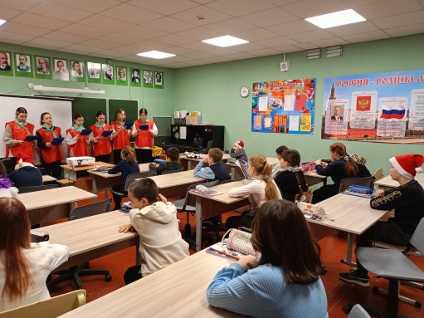 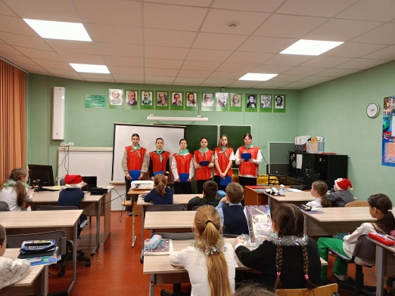

Преподаватель-организатор ОБЗР Журавлева С.П.